יעדים לצפון – מי אנחנו?

עמותת יעדים לצפון הוקמה בשנת 2004. העמותה פועלת לזהות צרכים, ליזום ולפתח תכניות ופתרונות לטובת תושבי אזור הצפון, בייחוד עבור אוכלוסיות מוחלשות. העמותה הינה גוף מוביל בצפון לקידום שינוי חברתי, צמצום פערים חברתיים והגדלת המוביליות החברתית. אנו שואפים למציאות חיים שבה כל אדם המתגורר בצפון מקבל הזדמנות שווה לממש את עצמו.
פעילותה של העמותה מתפרסת על פני הצפון כולו, ומקיפה כיום 77 ישובים. תחומי פעילות העמותה כוללים:
- צעדים – תוכניות לגיל הרך, הכוללות 9 מרכזים לגיל הרך, מעונות יום ומגוון תוכניות איתור, טיפול, מניעה והעשרה בפריפריה הצפונית
- אל האופק – תוכניות לנערות ונשים במצבי סיכון. העמותה מפעילה 38 בתים חמים לנערות ושני מרכזי נשים
- מגדל אור – מרכז לאנשים עם עיוורון ולקויות ראיה בפריסה ארצית, המציע מגוון שירותים.
- משפחתי – תוכניות לקידום משפחות במצבי סיכון כלכליים והדרה חברתית. התוכנית כוללת ליווי למשפחות במצבי עוני והדרה ב-50 ישובים ברחבי הצפון ומיזם למען ילדים ונוער במצבי הזנחה.
- כרם – שני מרכזים אזוריים לטיפול בילדים ונוער אשר חוו פגיעה מינית.

העמותה מעורבת בחייהם של כ-25,000 איש מדי שנה ומעסיקה כ-570 עובדים.

צעדים – תחום הגיל הרך

איכות הטיפול, החינוך והטיפוח של ילדים בשנות חייהם הראשונות היא בעלת חשיבות חברתית וכלכלית רבה, אשר הוכחה במחקרים רבים. הבעיה העיקרית של השירותים לגיל הרך במדינת ישראל נובעת מחלוקת אחריות: האחריות לאספקת שירותים לילדים בגילאי 0-6 מפוצלת בין חמישה משרדי ממשלה, רשויות מקומיות, ארגונים ועמותות. המערך נעדר מדיניות אחידה ומוגדרת.
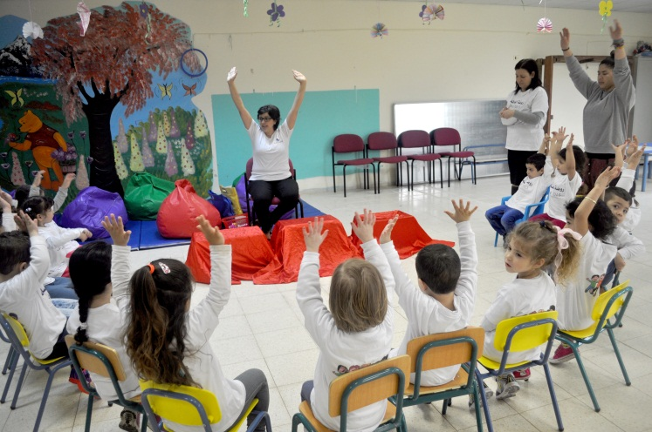
פעילות העשרה במרכז לגיל הרך בדאליית אל כרמל

עמותת יעדים לצפון מפעילה את צעדים – מגוון תוכניות לקידום תחום הגיל הרך בצפון בתחומי התפתחות והעשרה. הצוות שלנו עובד בשיתוף פעולה הדוק עם משרדי הממשלה ורשויות מקומיות בתחומי חינוך, שירותים חברתיים ובריאות. אנו מאמינים כי השקעת משאבים וטיפוח הילדים בשנות חייהם הראשונות יובילו להתפתחות מיטבית.

צעדים כוללת 9 מרכזים לגיל הרך ברחבי הצפון, שמטרתם לפתח ולהרחיב את התוכניות לגיל הרך בפריפריה. ארבעה מהמרכזים ממוקמים בערים במגזר היהודי (קריית שמונה, חצור הגלילית, מרום הגליל ושלומי) וחמישה מרכזים נוספים משרתים את האוכלוסייה הדרוזית. בנוסף, יעדים לצפון מפעילה שני מעונות יום ומגוון רחב של תוכניות התפתחותיות ב-11 ישובים דרוזים נוספים. בימים אלה צעדים מרחיבה את פעילותה לשני ישובים במגזר הבדואי בצפון.
המרכזים לגיל הרך והתוכניות של יעדים לצפון נותנות מענה איכותי בתחומי מניעה, איתור, טיפול והתפתחות לילדים בגיל הרך (מגילאי לידה ועד גיל 9) ולמשפחותיהם. אנו שמים דגש על הרחבת המענים ושיפור איכותם באופן מתמיד.
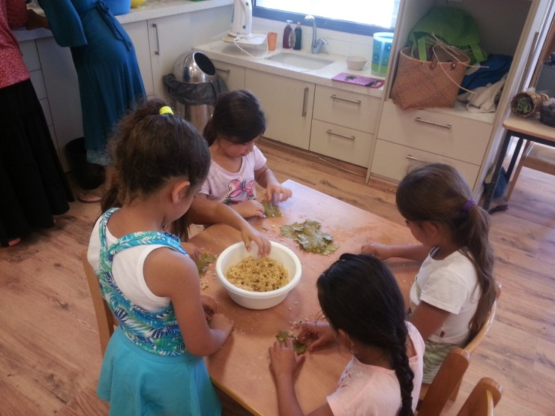
סדנא בנושא קיימות בגן אקולוגי מדגים במרום הגליל

התוכניות מתמקדות באיתור ילדים הסובלים מעיכוב התפתחותי וקשיים סביבתיים, ובהענקת התערבות טיפולית מוקדמת לילדים אלה. אנו שואפים לצמצם את הפערים בין הפריפריה למרכז הארץ בנגישות לתוכניות ושירותים לגיל הרך, להעלות את המודעות של ההורים לצרכי ילדיהם ולשפר את איכות הצוותים החינוכיים והטיפוליים בקהילה.
אנו מעורבים בחייהם של כ-10,800 ילדים מדי שנה.

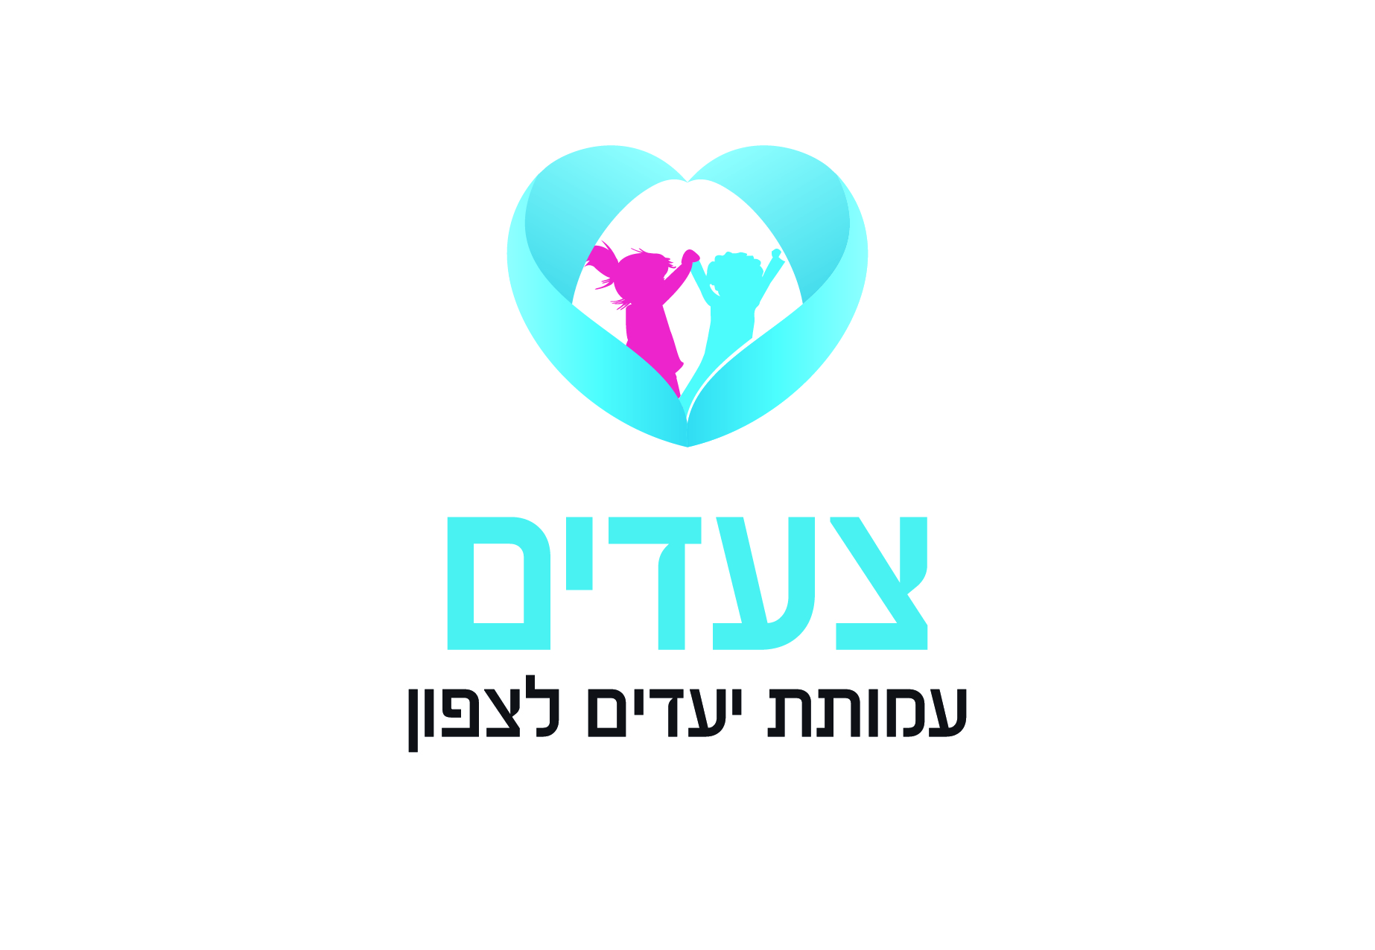

אל האופק – תוכניות לנערות ונשים במצבי סיכון

תוכניות אל האופק מבוססות על האמונה בעוצמתן וכוחן של נשים לקידום חברתי ושואפות למיצוי יכולות, כישורים ובחירה בכל תחומי החיים.

אנו מפעילים 38 בתים חמים לכ-700 נערות בגילאי 13-18 במצבי מצוקה וסיכון באזור הצפון. הבית החם הינו מסגרת יומית טיפולית בקהילה המיועדת לנערות במצבי מצוקה, אשר מופעלת על ידי צוות רב מקצועי ומספקת מגוון מענים מתוך תפיסת עולם טיפולית וחברתית, ליומיים בשבוע בשעות אחרי הצהריים. הבית משמש מענה קבוצתי ייחודי המהווה מנוף ואמצעי טיפולי לסיוע בהוצאת נערות ממעגל המצוקה, דבר המביא לקידומן האישי והחברתי ומיצוי יכולותיהן וכישוריהן.

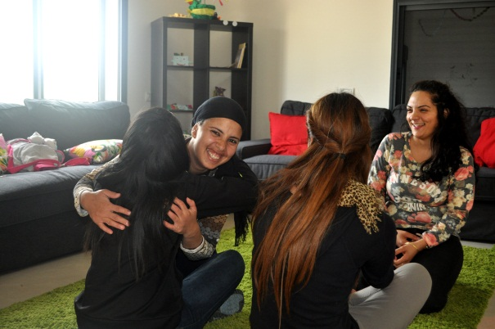
נערות ומדריכות בבית חם

בעוד שבשנת ההתערבות הראשונה בבית החם מתרחש תהליך העצמה עבור הנערה המסייע לקידומה בתחום הרגשי והחברתי, קידום ותמיכה בתחום הלימודי, פיתוח מיומנויות תקשורת, העשרה וכישורי חיים בסיסיים, הרי שבסיום השנה הנערה זקוקה להמשך ליווי ותמיכה כדי להתקדם לעצמאות והשתלבות במסגרות נורמטיביות ומימוש היכולות האישיות שלה.



